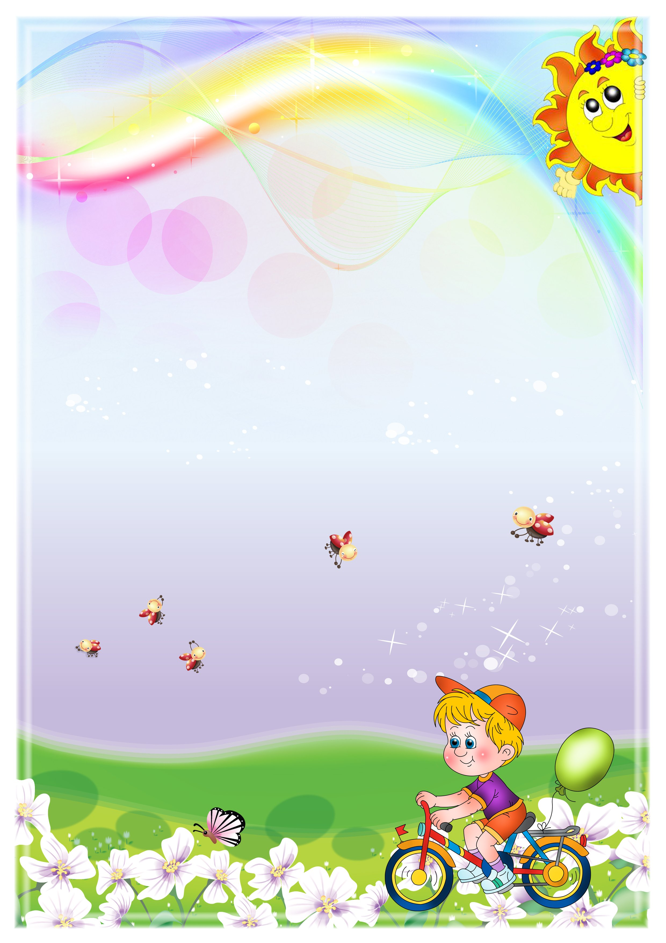

|  |  |  |
| --- | --- | --- |
| ***Задачи*** | ***Содержание*** | ***Кол-во/ время выполнения*** |
| Учить детей выполнять упражнения по показу взрослого. Внимательно слушать сигналы, выполнять движения в соответствии с текстом. | ***1 часть***  **Игровое упражнение «Медвежата»**  Гуляет по лесочку семейство медвежат.  Под лапами листочки и веточки хрустят.  **(гуляют, имитируя движения медвежат)**  Под елочкою сели. Решили отдохнуть.  **(приседают на корточки)**  Закрыли мишки глазки, им хочется вздремнуть.  **(имитируют сон)**  Немного отдохнули и снова в дальний путь.  Идут, ногами топают. По лесу только хруст.  **(встают, топая, идут)**  Пошло кругом веселье, медведей не унять.  Под елочкой зеленой все начали плясать.  **(танцуют как медведи в цирке).** | 1 мин |
|  | ***2 часть***  ***Общеразвивающие упражнения***   1. И.п. – о.с., руки за спиной.   1 – руки вперед, хлопнуть в ладони, сказать «хлоп», 2- опустить за спину. | Повторить 5 раз. |
| 1. И.п. – ноги расставлены, руки внизу.   1– повернуться в правую сторону, хлопнуть в ладони, сказать «хлоп», 2- вернуться в и.п. То же, в левую сторону. | Повторить 3 раза. |
| 1. И.п. – то же.   1– присесть, хлопнуть по полу ладонями, сказать «хлоп», 2- встать в и.п. | Повторить 5 раз. |
| 1. И.п. – сидя на полу, ноги в стороны.   1– наклониться, хлопнуть ладошками по носкам, сказать «хлоп»,  2- выпрямиться, принять и.п. | Повторить 5 раз. |
| 1. И.п. – ноги расставлены, ладони перед грудью.   1–4 - Подпрыгивания на 2-х ногах с хлопками над головой. | Повторить 2 раза, чередуя с ходьбой. |

***Май***

***2 занятие***



|  |
| --- |
| ***3 часть***  ***Дыхательные упражнения.***  ***Косим траву***  Предложите малышу *«покосить траву»*: ноги на ширине плеч, руки опущены. Вы читаете стишок, а ребёнок, произнося *«зу-зу»* машет руками влево – выдох, вправо – вдох.  ***Зу-зу, зу-зу,***  ***Косим мы траву.***  ***Зу-зу, зу-зу,***  ***И налево взмахну.***  ***Зу-зу, зу-зу,***  ***Вместе быстро, очень быстро***  ***Мы покосим всю траву.***  ***Зу-зу, зу-зу.***  Пусть ребёнок встряхнёт расслабленными руками, повторить с начала 3 – 4 раза. |
| ***Игровые упражнения***  **«Обезьянки»**  Рано утром на полянке ***(хлопаем в ладоши)*** Так резвятся обезьянки: Правой ножкой - топ, топ! Левой ножкой - топ, топ! Руки вверх, вверх, вверх! Кто поднимет выше всех? *(встаем на носочки и тянемся вверх)*  **«Песенка зайки»**  По тропинке зайчик скачет, Отчего-то горько плачет. ***(попрыгать)*** Что у зайки за беда, Кто обидел и когда***? (покачать головой)*** "Рыжехвостая лисица Утащила рукавицы***. (развести руки в стороны)*** Лапки мёрзнут у зайчишки, Помогите мне, детишки!" ***(потереть рука об руку, как бы греясь)*** Мы возьмем клубок и спицы, Зайке свяжем рукавицы. ***(двигаем кулаками вверх-вниз, имитируя вязание)*** Как теплее лапкам станет, Зайка плакать перестанет! ***(прыгаем)*** |

|  |  |  |
| --- | --- | --- |
| ***Задачи*** | ***Содержание*** | ***Кол-во/ время выполнения*** |
| Упражнять детей в ходьбе и беге. Выполнять упражнение по показу взрослого. Разучить упражненияс платочком, игровые упражнения. Учить внимательно слушать сигналы, выполнять движения в соответствии с текстом. | ***1 часть***  1. Ходьба по кругу за взрослым, упражнение “руль” – 1 круг.  2. Бег по кругу за взрослым – обруч в руках вытянутых вперед, хват руками сбоку, упражнение «Быстрые машинки» – 1 круг.  Повторить 2 раза. | ***1 мин*** |
|  | ***2 часть***  ***Общеразвивающие упражнения с платочком.***   1. *«Передай платочек»*   И. п.: стоя, ноги слегка расставлены, платочек в одной руке.  1-поднять руки вверх,  2-передать платочек в другую руку над головой,  3-и.п | 4-5 раз. |
| 1. *«Спрятались»*   И. п.: то же, взять платочек за углы.  1- присесть, поднять платочек перед собой «Спрятались!», 2- и.п. | 5 раз |
| 1. *«Спрячем ножки»*   И. п.: сидя, ноги вместе, платочек так же.  1- наклониться вперёд, 2- накрыть платочком носки ног,3- выпрямиться, показать пустые руки «Нет!»,  4-наклониться, взять платочек «Вот!» и.п. | 5 раз |
| 1. *«Спрячем платочек»*   И. п.: сидя, ноги врозь, платочек лежит между ног, упор рук сзади.  1-ноги вместе, сказать «Нет!»,  2- ноги врозь «Вот!» | 5-6 раз. |
| 1. Машем платочком над головой, прыгаем на двух ногах; чередовать с ходьбой. |  |

***Май***

***3 занятие***



|  |
| --- |
| ***3 часть***  ***Дыхательные упражнения.***  ***Упражнение «Дерево на ветру»***  Исходное положение. Сидя на коленях или на пятках.  Выполнение. Во время вдоха, руки поднимаем наверх, во время – выдоха, руки опускаем,туловище при этом немного наклоняется. |
| ***Игровое упражнение***  ***«Медвежата в чаще жили»***   Медвежата в чаще жили, Головой своей крутили - (**крутим головой во все стороны**)  Вот так, вот так, Головой своей крутили. **(руки - на поясе, поворачиваем голову вправо-влево)** Медвежата мед искали, Дружно дерево качали- **(делаем вид, будто раскачиваем дерево)** Вот так, вот так, Дружно дерево качали. **(ноги - на ширине плеч, руки - вверх, наклоны туловища вправо-влево)** Вперевалочку ходили, **(ходим вразвалку)** И из речки воду пили. Вот так, вот так И из речки воду пили. **(ходим, как медвежата, делаем наклоны вперед)** А потом они плясали, **(свободный танец)** Выше лапы поднимали! Вот так, вот так, Выше лапы поднимали!  **«Птички – невелички»**  Ой, летали птички, Птички-невелички. Все летали, все летали, Крыльями махали. Все летали, все летали, Крыльями махали ***(ходим по комнате, машем руками).*** На дорожку сели, Зернышки поели. «Клю-клю-клю, клю-клю-клю. Как я зернышки люблю! Клю-клю-клю, клю-клю-клю. Как я зернышки люблю!" ***(приседаем и «клюём зернышки» - стучим пальчиками)*** |